# 概要设计

## 意义

伴随着信息化的发展，计算机走进了千家万户，人们的交流变得方便，方便了网民的生活！此外，伴随着卓越、当当、淘宝等网络购物平台的兴起，网络购物也被网民认可，首先，网上书店方便了网民的生活，更加便捷地、足不出户便可买到心仪的书籍；其次，网上购书减少了许多中间销售代理，因此价格会比较低，对广大网民的好处是非常明显的；再者，网上书店是信息化购物，基本上所有操作都是通过计算机程序自动完成的，因此大大降低了劳力的消耗；最后，电子商务与出版发行业的结合使发展网上书店及研究网上书店具有双重意义，充分结合互联网销售的特点探索图书发行的新渠道和新模式，是对电子商务科学的充实和补充，更是对出版发行业发行渠道和市场的开拓和创新。

    数据库对于一个系统的意义是相当重要的，它关系到整个项目的整体流程，整个网站的后期维护便捷与否，从长远利益来看，数据库的设计是至关重要的。

## 目的

数据库，即存放数据的仓库，设计出数据库可以方便的运用于实际开发的应用程序或者网站当中，使其能够完成譬如增、删、改数据，本实验的目的在于通过一个简要的数据库设计理解整个数据库设计流程。

## 内容和要求

本文档将设模拟出新旧书店数据库，其要求简要如下：

1. 系统用户：管理员
2. 管理员负责后台管理：

①图书信息的维护（增、删、改），图书要进行分类管理；

②订单的确认和删除

1. 用户可查询图书的进本信息，可进行网上订书，可查询订单处理情况。
2. 在数据库设计中应考虑如下因素：

①数据库的逻辑模型应能满足系统的基本需求；

②数据库的逻辑模型应符合关系数据库的规范化要求

③数据库表应具有基本的完整性约束

# 需求分析

详细内容见”需求文档”

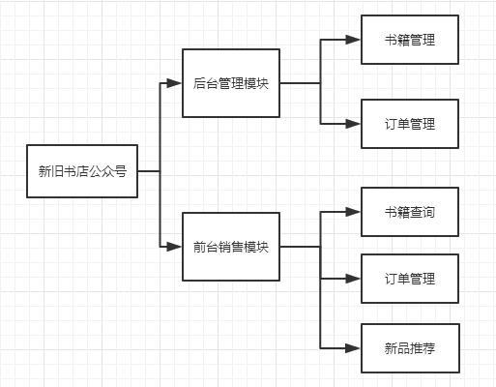

# E-R图

## 3.1 概念设计

系统共有五个实体：管理员、图书类型、图书、订单、详细订单。

1. 管理员的属性：自动编号AdminId、管理员名称、管理员密码、管理员权限

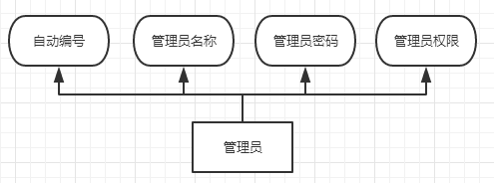

1. 图书类型的属性：自动编号BookTypeId、类别名称

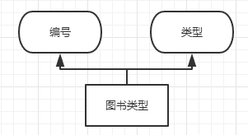

1. 图书的属性：自动编号BookId、图书名称、图书类别、出版社、作者、定价、库存、入库时间

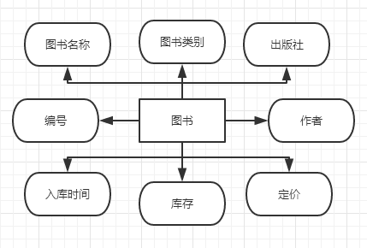

1. 订单的属性：自动编号Id、订单号OrderId、客户编号、下单日期、订购数量、留言、送货方式、支付方式、收货人姓名、收货地址（配送）、收货人联系方式、总价

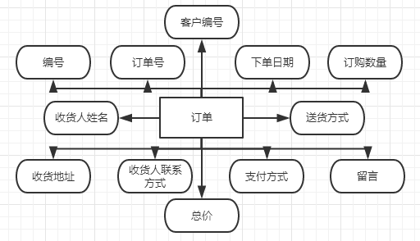

1. 详细订单属性：自动编号Id、详细订单编号OederDetailId、订单号OrderId、图书编号、订购数量、配送状态、收货状态、总价

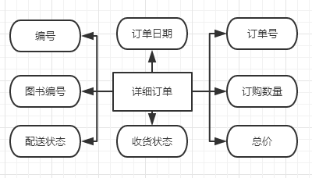

***3.2 E-R图***

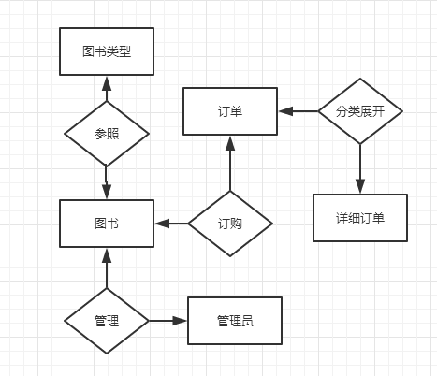

# 逻辑结构

## 4.1 逻辑转换

管理员（管理员编号，管理员名称，密码，权限）；

图书类型（图书类型编号，类型名称）；

图书（图书编号，图书名称、图书类别、出版社、作者、定价、库存、入库时间）；

订单（Id、订单号、下单日期、订购数量、留言、送货方式、支付方式、收货人姓名、收货地址、收货人联系方式、总价）；

详细订单（Id、详细订单编号、订单号、图书编号、订购数量、配送状态、收货状态、总价）；

## 4.2 细化表结构

（1） 图书类型信息表tb_booktypeinfo

|  |  |  |  |
| --- | --- | --- | --- |
| 列名 | 说明 | 数据类型 | 约束 |
| BookTypeId | 图书类型编号 | int | 主码（自增长） |
| BookTypeName | 类别名称 | varchar(50) | not null |

（2）图书信息表tb_bookinfo

|  |  |  |  |
| --- | --- | --- | --- |
| 列名 | 说明 | 数据类型 | 约束 |
| BookId | 图书编号 | int | 主码（自增长） |
| BookTypeId | 图书类别 | int | not null |
| BookName | 图书名称 | varchar(20) | not null |
| BookPress | 出版社 | varchar(20) | not null |
| BookAuthor | 作者 | varchar(20) | not null |
| BookPrice | 定价 | money | not null |
| BookStoremount | 库存 | int | not null |
| BookStoretime | 入库时间 | datetime | not null |

（3）管理员信息表tb_manager

|  |  |  |  |
| --- | --- | --- | --- |
| 列名 | 说明 | 数据类型 | 约束 |
| AdminId | 管理员编号 | int | 主码（自增长） |
| AdminName | 管理员名称 | varchar(20) | not null |
| AdminPwd | 密码 | varchar(20) | not null |
| AdminFlag | 管理员权限 | int | not null |

（4）订单信息表tb_order

|  |  |  |  |
| --- | --- | --- | --- |
| 列名 | 说明 | 数据类型 | 约束 |
| Id | 自动编号 | int | not null(自增长） |
| OrderId | 订单号 | varcahr(20) | 主码 |
| Orderdate | 下单日期 | datetime | not null |
| Ordermount | 订购数量 | int | not null |
| message | 留言 | varcahr(20) | not null |
| postmethod | 送货方式 | varcahr(20) | not null |
| paymethod | 支付方式 | varcahr(20) | not null |
| recevername | 收货人姓名 | varcahr(20) | not null |
| receveraddr | 收货地址 | varcahr(255) | not null |
| recevertel | 收货人联系方式 | varchar(20) | not null |
| totalprice | 总价 | money | not null |

1. 详细订单信息表tb_orderdetail

|  |  |  |  |
| --- | --- | --- | --- |
| 列名 | 说明 | 数据类型 | 约束 |
| Id | 自动编码 | int | 主码（自增长） |
| OrderId | 订单号 | int | not null |
| BookId | 图书编号 | int | not null |
| ordermount | 订购数量 | int | not null |
| poststatus | 配送状态 | varchar(20) | not null |
| recevstatus | 收货状态 | varchar(20) | not null |
| price | 总价 | money | not null |